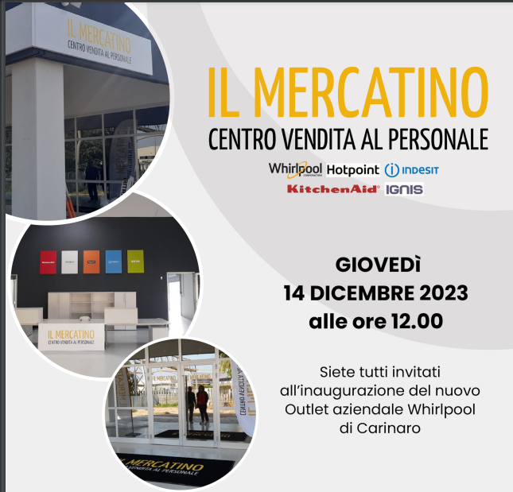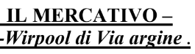

COMUNICATO N. 9/2024

OGGETTO: Convenzione IL MERCATIVO WIRPOOL –
Centro vendita al Personale ex-Wirpool di Via argine .

Si porta a conoscenza di tutti i Soci interessati ed in regola con iscrizione\affiliazione cral, che è sempre in essere la convenzione il centro vendita : IL MERCATINO WIRPOOL – Centro vendita al Personale (ex-Wirpool di Via argine ), nella nuova e vasta sede di:

Viale delle industrie 81030 - Carinaro ( CE ) - Tel 081 8152600
Mail: Mercatino Carinaro mercatino_carinaro@europeanappliances.com

Orari : Dal Martedì al Sabato: Dalle ore 9.00 alle 17.00 (13/13.30 chiuso)

Il punto vendita convenzionato, oltre ad applicare uno sconto riservato ai soci cral del 15% su tutta la prima scelta (in caso di promozioni in atto la promo potrebbe essere anche più alta), offre anche una vasta griglia di prodotti di seconda e terza scelta con ottimi prezzi riservati ai convenzionati (selezione di prodotti che vengono chiamati NEW LIFE e SECOND LIFE, CON GARANZIA DI 2 ANNI).

N.B.: Le modalità di pagamento, presso il Mercatino di Carinaro accettate sono:
- ESCLUSIVAMENTE la Carta di Credito (circuito Visa e MasterCard), Bancomat e Bancoposta.
- NON ci sono limiti di spesa in termini economici o quantitativi al numero di elettrodomestici che si intende acquistare. Non è prevista fatturazione a Partita Iva.
- Verrà emessa documentazione Fiscale (Fattura) con indicazione del Codice Fiscale di chi acquista il prodotto, che certifica la garanzia del prodotto per 2 anni dalla data di acquisto, valida anche per detrazioni fiscali.

Per accedere al punto vendita (il cui ingresso è consentito solo ai dipendenti delle aziende produttrici degli elettrodomestici in esposizione ed ai CRAL CONVENZIONATI) occorre munirsi preventivamente ed esibire all’ingresso la tessera di appartenenza Cral in corso di validità o di credenziale cral appositamente predisposta.

Napoli 16/5/2024
IL PRESIDENTE
Oreste Schettino

